Plitvička jezera
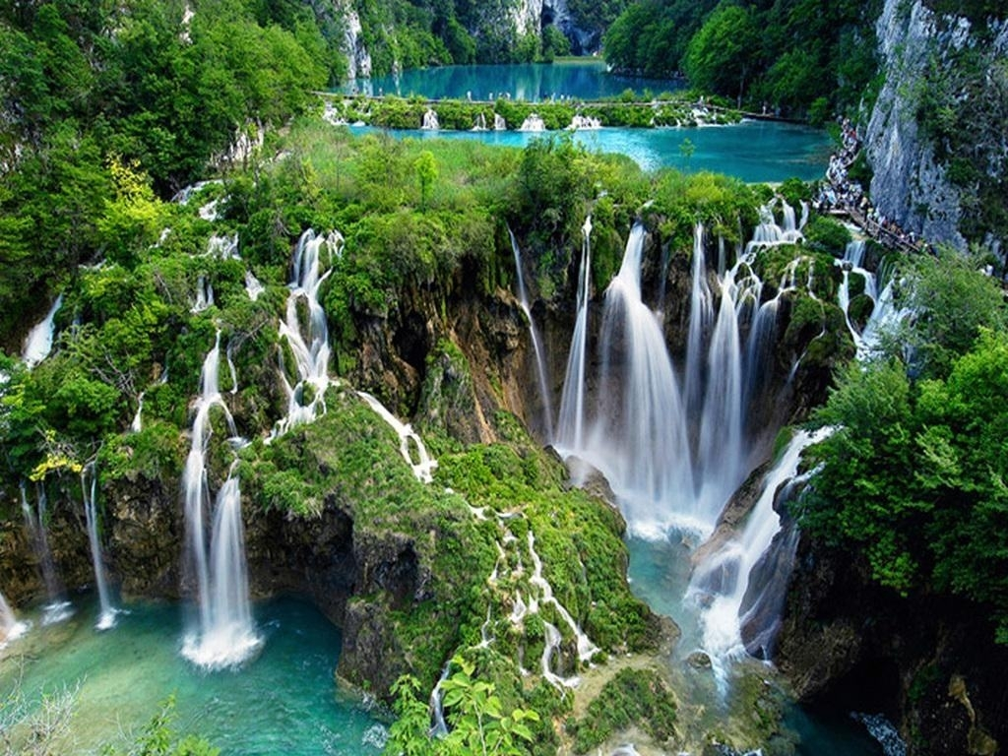
Danas sam se uputio u Ličko-senjsku županija da podsjetim Nacionalni par Plitvička jezera. Bio sam tamo kao školarac, a ostavili su veliki dojam na mene. Znam da su Plitvička jezera najveća, najstarija i naposječenija hrvatski Nacionalni park. Postojala su 16 jezera, a nedavno se pojavilo i sedamnajsto i 18. Jezero koja su nastala čovjekovim dijelovanjem. Sva jezera dobivaju vodu od mnogobrojnih riječica i potoka. Voda je prekrasne modrozelene boje. Poseban položaj i klimatski uvijeti su pridonjeli nastanku mnogih prirodnih fenomena i bogatoj biološkoj raznolikosti. Zbog sve te lijepote za oči i dušu posječuju ih ljudi iz cijeloga svijeta, održavala su se mnogobrojna vjenčanja ispod velikog slapa. Također je potrebno spomenuti u svu tu prirodnu lijepotu i dobru hranu, a to je lička janjetina ispod peke. Ulaznice za odrasle je 50 kuna, a u sezoni su 150 kuna, a za djecu 30 kuna, a u sezoni 35 kuna. Po mojem mišljenju najbolje je podsjetiti Plitvička jezera u pod sezoni, kada je smanjen broj turista. Tu preljepu baštinu trebalo bi sačuvati za daljnja pokoljenja. Nebi se smijela dozvoliti nikakva gradnja u okolici, trebalo bi se kontrolirati dolazak posjetitelja. Poštovani čitatelji vrijedno je podsjetiti ovaj Nacionalni park Plitvička jezera.

Izradio: Mateo Golub.

